Tarptautinės Taikos Miestų Sąjungos pagrindinis uždavinys yra kultūrinių ryšių ir bendradarbiavimo tarp tautų bei taikdariškų iniciatyvų vystymas, kurių pagrindu formuojamos ir propaguojamos vienybės, taikos, meilės, gėrio ir grožio idėjos

Taikos miestai šiandien suprantami kaip istorijos -kultūros centrai, siekiantys sukurti lokalaus lygio:
- taikos teritorijas...
- taikos kultūros ir meno teritorijas...
- mokslinės ir tiriamosios veiklos teritorijas.
- žinių apie taiką teritorijas...
- naujų kelių vaikų ugdymui ir išsilavinimui kūrimo ir įgyvendinimo teritorijas...
- kūrybos ir inovacijų teritorijas...
- taikos kūrybos politikos, bendradarbiavimo teritorijas...
- sveikos gyvensenos teritorijas...
- aplinkos apsaugos ir ekologinės kultūros teritorijas...

.............................................................................................................

Iš Tarptautinės Taikos miestų sąjungos koncepcijos



Rengėjai:
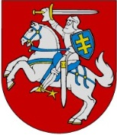
Lietuvos Respublikos Seimo švietimo, mokslo ir kultūros komitetas

  Taikos vėliavos komitetas  Lietuvos Rericho draugija |   Lietuvos edukologijos universitetas
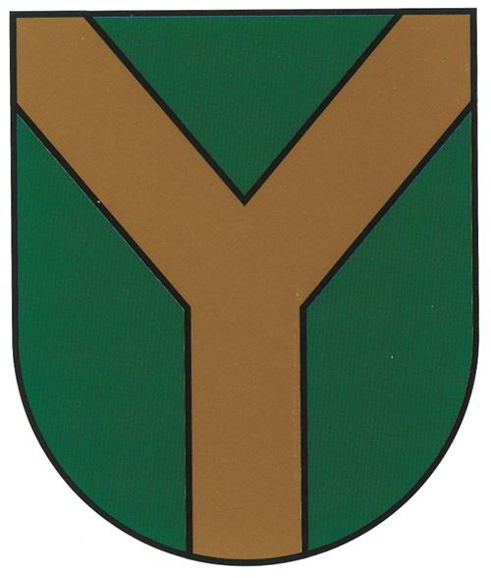  Ylakių seniūnija | 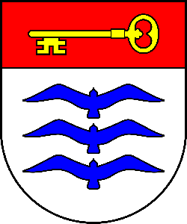  Dubingių seniūnija
Skuodo rajono savivaldybė | Molėtų rajono savivaldybė
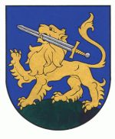  Rietavo savivaldybė | 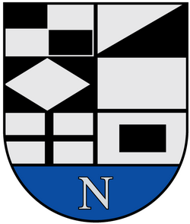  Neringos savivaldybė
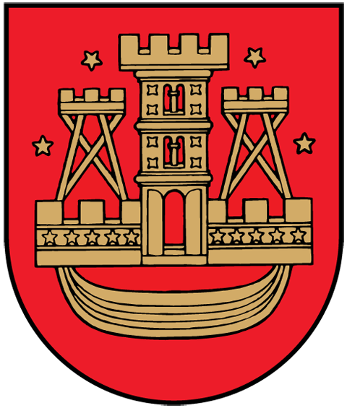  Klaipėdos savivaldybė | 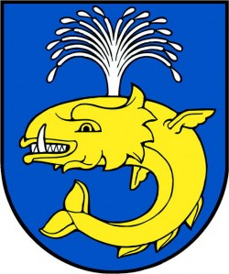  Birštono savivaldybė
Rėmėjai:
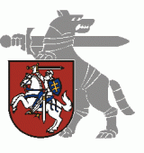  LR Krašto apsaugos ministerija |   Baltijos miestų sąjunga    Baltijos Turkijos kultūrų akademija

III
Tarptautinis Taikos miestų
forumas

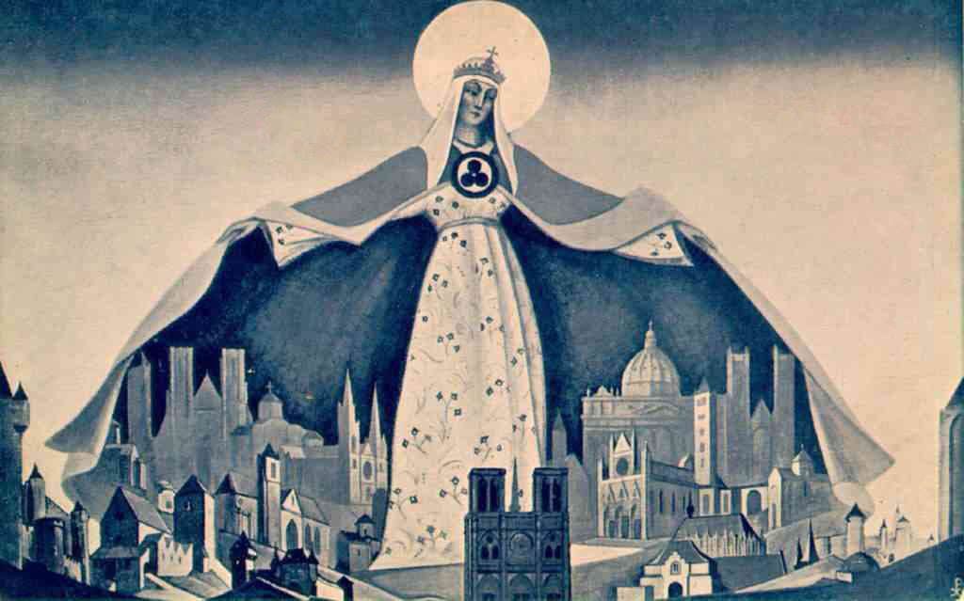
Nicholas Roerich. Madonna Protectoris.1933

Kultūra – taikos pagrindas

PROGRAMA

2014-04-14
LR Seimo I rūmų Konstitucijos salėje
Gedimino pr. 53
Pasaulio kultūros dienai paminėti  skirti renginiai  Renginiai Birštone 2014 04 12  Birštono skelbimas Taikos miestu  Tarptautinė konferencija Kultūra – taikos pagrindas  Paroda, skirta Nikolajaus Rericho 140 -čio paminėjimui  ***  2014 m. balandžio 14 d. 10³⁰-10⁵⁰  Radviliškio Vaižganto progimnazijos mokinių dailės ir Natalijos Zaicevos-Borisovos tapybos darbų  parodų atidarymas  Seimo I rūmų galerijoje.  Muzikinė įžanga: Vilniaus muzikos mokyklos Lyra mokiniai  2014 m. balandžio 14 d. 11⁰⁰ -15³⁰  Tarptautinis Taikos miestų forumas  Kultūra – taikos pagrindas  ***  2014 m. balandžio 15 d. 9³⁰  Taikos vėliavos pakėlimas Nepriklausomybės aikštėje  Kalba:  Loreta Graužinienė, Seimo pirmininkė  Auksė Narvilienė, daktarė, Taikos vėliavos komiteto pirmininkė, Tarptautinio Taikos vėliavos komiteto prie JT koordinatorė Lietuvoje  Renginio ceremoniją veda  Salvina Taukinaitienė, KAM protokolo skyriaus vedėja   | Forumo programa  Pirmininkauja  Vytautas JUOZAPAITIS, profesorius, Seimo narys;  Auksė NARVILIENĖ, daktarė, Taikos vėliavos komiteto pirmininkė, Tarptautinio Taikos vėliavos komiteto prie JT koordinatorė Lietuvoje  11⁰⁰-11³⁰ Sveikinimai  Audronė PITRĖNIENĖ, Seimo Švietimo, mokslo ir  kultūros komiteto pirmininkė  Šarūnas BIRUTIS, Kultūros ministras  Willy AUGUSTAT, Tarptautinės Europos asociacijos Taika per kultūrą (Pax Cultura) prezidentas  Pritimay Sengupta, visuomeninis kultūros ambasadorius, Indija  Ishak AKAY, Baltijos Turkijos kultūrų akademijos prezidentas  Pranešimai  11³⁰-11⁴⁵ Algirdas GAIŽUTIS,  akademikas, LEU rektorius,  Estetinis ir kultūrinis studentų ugdymas taikdarystės link (Lietuvos edukologijos universiteto patirtis)  11⁴⁵-12⁰⁰ Erich FANKHAUSER,  Tarptautinės asociacijos Taika per kultūrą Šveicarijos skyriaus prezidentas  Taikos zonų kūrimo tikslai  12⁰⁰-12¹⁵ Rollan SERGIENKO,  kino režisierius, Rusijos kinematografų sąjunga  Pasauliui užduotas ritmas – apjungti kultūra | 12¹⁵-12³⁰ Jonas GlemžA,  profesorius, Lietuvos Kultūros kongresas  Minint K. Donelaičio 300 -ias gimimo metines  12³⁰-12⁴⁵ Julia Ovčinnikova,  docentė, Jeleco Valstybinis I. A. Bunino vardo universitetas  Dvasiniai taikdarystės pagrindai  12⁴⁵-13⁰⁰ Jens Štachura,  Pax Universalis viceprezidentas, Vokietija  Pastangos užtikrinti taiką tęsiamos...  13⁰⁰-13³⁰ Pertrauka  13³⁰-15³⁰ Apskritas stalas  Auksė Narvilienė,  daktarė, Taikos vėliavos komiteto pirmininkė  Taikos miestų bendradarbiavimas ugdant taikos kultūrą  Huseyin Husnu HURMALI,  Žurnalistų ir rašytojų fondas, Turkija  Taikdarystės patirtis  Taikos miestų pristatymas  Jelec, Fiodor Ovčinnikov,  Jeleco Žemiečių draugija  Birštonas, merė Nijolė DIRGINČIENĖ  Dubingiai, seniūnas Kęstutis KAMINSKAS  Ylakiai, seniūnas Vytautas GUDAUSKAS  Rietavas, meras Antanas ČERNECKIS  Neringa, meras Darius JASAITIS  Klaipėda, meras Vytautas GRUBLIAUSKAS  Aptarimas  

